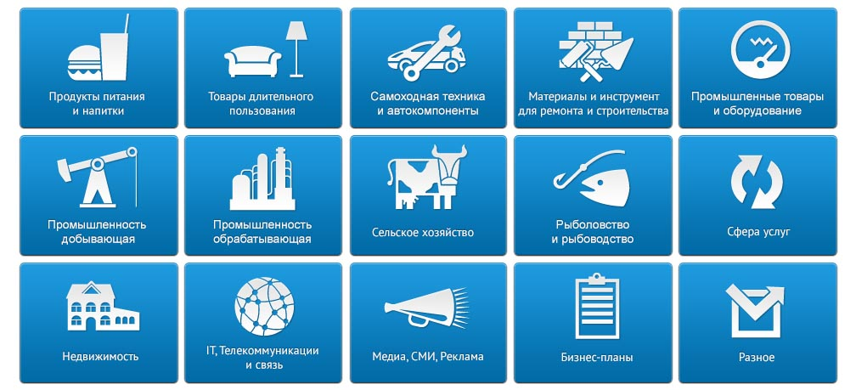

Аналитический отчет
DISCOVERY RESEARCH GROUP
Рынок систем видеоконтроля за ребенком (видеоняни) в России
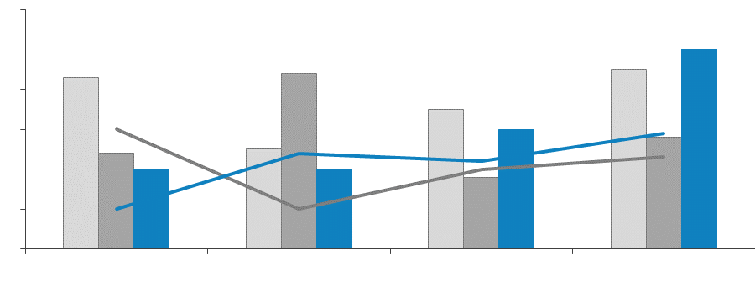

Copyright © Июль 2013 (Москва, Discovery Research Group)
Агентство DISCOVERY Research Group было создано в 2005 г. За годы работы нашими клиентами стали тысячи компаний. Со списком клиентов можно ознакомиться тут: http://www.drgroup.ru/clients.html
Наши клиенты, в том числе – крупнейшие мировые корпорации, выражают благодарность агентству за проведенные исследования http://www.drgroup.ru/reviews.html
Почему маркетинговые исследования выгоднее покупать у нас?
1. Мы используем максимально полный набор источников,
который можно использовать в рамках кабинетного исследования, включая экспертные интервью с игроками рынка, результаты обработки баз данных ФТС РФ, данные ФСГС РФ (Росстата), профильных государственных органов и многие другие виды источников информации.
2. Мы обновляем исследование на момент его приобретения.
Таким образом, вы получаете обзор рынка по состоянию на самый последний момент. Наши отчеты всегда самые свежие на рынке!
3. Мы максимально визуализируем данные
путем формирования таблиц и построения диаграмм. Это позволяет клиентам тратить меньше времени на анализ данных, а также использовать подготовленные нами графики в собственных документах. Естественно, при этом очень много выводов дается в текстовом виде, ведь далеко не всю информацию можно представить в виде таблиц и диаграмм.
4. Все наши отчеты предоставляются клиентам в форматах Word и Excel,
что позволяет Вам в дальнейшем самостоятельно работать с отчетом, используя данные любым способом (изменять, копировать и вставлять в любой документ).
5. Мы осуществляем послепродажную поддержку
Любой клиент после приобретения отчета может связаться с нашим агентством, и мы в кратчайшие сроки предоставим консультацию по теме исследования.

Методология проведения исследований
Одним из направлений работы агентства DISCOVERY Research Group является подготовка готовых исследований. Также такие исследования называют инициативными, поскольку агентство самостоятельно инициирует их проведение, формулирует тему, цель, задачи, выбирает методологию проведения и после завершения проекта предлагает результаты всем заинтересованным лицам.
Мы проводим исследования рынков России, стран СНГ, Европы, США, некоторых стран Азиатско-Тихоокеанского региона.
Основным предназначением готовых исследований является ознакомление участников рынка – производителей, импортеров, дистрибьюторов, клиентов, всех заинтересованных лиц, – с текущей рыночной ситуацией, событиями прошлых периодов и прогнозами на будущее. Хорошее готовое исследование должно быть логически выстроенным и внутренне непротиворечивым, емким без лишней малопригодной информации, точным и актуальным, давать возможность быстро получить нужные сведения.

РЫНОЧНЫЕ ПОКАЗАТЕЛИ
Хорошее готовое исследование должно отражать данные обо всех ключевых рыночных показателях, а значит содержать в себе информацию:
  - об объеме, темпе роста и динамике развития производства, импорта и экспорта, и самого рынка;
  - о различных сценариях прогноза ключевых показателей рынка в натуральном и стоимостном выражении;
  - о структуре потребления;
  - об основных сегментах рынка и ключевых отраслях;
  - о ключевых тенденциях и перспективах развития рынка в ближайшие несколько лет;
  - о ключевых факторах, определяющих текущее состояние и развитие рынка;
  - о потребительских свойствах различных товарных групп;
  - о рыночных долях основных участников рынка;
  - о конкурентной ситуации на рынке;
  - о финансово-хозяйственной деятельности участников рынка;
  - иногда проводится мониторинг цен и определяется уровень цен на рынке;
  - и др.

ИСТОЧНИКИ ИНФОРМАЦИИ
Для того, чтобы клиент получил максимально детальное представление об анализируем рынке мы используем все доступные источники информации:
- Базы данных Федеральной Таможенной службы РФ, ФСГС РФ (Росстат).
- Материалы DataMonitor, EuroMonitor, Eurostat.
- Печатные и электронные деловые и специализированные издания, аналитические обзоры.
- Ресурсы сети Интернет в России и мире.
- Экспертные опросы.
- Материалы участников отечественного и мирового рынков.
- Результаты исследований маркетинговых и консалтинговых агентств.
- Материалы отраслевых учреждений и базы данных.
- Результаты ценовых мониторингов.
- Материалы и базы данных статистики ООН (United Nations Statistics Division: Commodity Trade Statistics, Industrial Commodity Statistics, Food and Agriculture Organization и др.).
- Материалы Международного Валютного Фонда (International Monetary Fund).
- Материалы Всемирного банка (World Bank).
- Материалы ВТО (World Trade Organization).
- Материалы Организации экономического сотрудничества и развития (Organization for Economic Cooperation and Development).
- Материалы International Trade Centre.
- Материалы Index Mundi.
- Результаты исследований DISCOVERY Research Group.

Очевидно, что использование большего числа источников позволяет исследователю, во-первых, собирать максимальный объем доступной информации, дополнять информацию из одних источников информацией из других источников, во-вторых, производить перекрестную проверку получаемых сведений.
Периодические печатные и цифровые СМИ подвержены влиянию участников рынка. При анализе необходимо внимательно сравнивать оценки разных показателей, предоставленных различными игроками. В базах данных ФТС РФ декларанты (импортеры и экспортеры) зачастую занижают импортную и экспортную цены. Кроме этого, многие источники не имеют возможности объективно и полно собирать всю необходимую информацию о рынке. Например, ФСГС РФ (Росстат) ведет учет сведений об объемах выпуска продукции не по всем кодам, существующим в классификаторе кодов ОКПД (общероссийский классификатор продукции по видам экономической деятельности). Следовательно, часть информации приходится получать из дополнительных источников.
В силу вышеназванных причин очень важно использовать максимально широкий круг источников информации.

ОБРАБОТКА БАЗ ДАННЫХ И ПРОГРАММНОЕ ОБЕСПЕЧЕНИЕ
При этом сбор информации – это лишь полдела. Важно правильно обработать базы данных и рассчитать значения требующихся показателей. Для этого нужны высокая квалификация и опыт работы в программах Access, Excel, SPSS. Наши специалисты обладают этими качествами.
Кроме того, за годы работы специалистами агентства DISCOVERY Research Group разработаны собственное специальное программное обеспечение и алгоритмы обработки различных баз данных, в т.ч. баз данных ФТС РФ. Это позволяет производить более точные расчеты за меньший период времени, экономя тем самым деньги Клиента. При желании вы можете ознакомиться с ними.
Наши Клиенты получают возможность оперировать более точными оценками всевозможных рыночных показателей, более обоснованно оценивать позиции своей компании, прогнозировать объемы собственных продаж и продаж конкурентов!!!

Этот отчет был подготовлен DISCOVERY Research Group исключительно в целях информации. DISCOVERY Research Group не гарантирует точности и полноты всех сведений, содержащихся в отчете, поскольку в некоторых источниках приведенные сведения могли быть случайно или намеренно искажены. Информация, представленная в этом отчете, не должна быть истолкована, прямо или косвенно, как информация, содержащая рекомендации по дальнейшим действиям по ведению бизнеса. Все мнение и оценки, содержащиеся в данном отчете, отражают мнение авторов на день публикации и могут быть изменены без предупреждения.
DISCOVERY Research Group не несет ответственности за какие-либо убытки или ущерб, возникшие в результате использования любой третьей стороной информации, содержащейся в данном отчете, включая опубликованные мнения или заключения, а также за последствия, вызванные неполнотой представленной информации. Информация, представленная в настоящем отчете, получена из открытых источников. Дополнительная информация может быть представлена по запросу.
Этот документ или любая его часть не может распространяться без письменного разрешения DISCOVERY Research Group либо тиражироваться любыми способами.

ВАЖНО!
Задачи, поставленные и решаемые в настоящем отчете являются общими и не могут рассматриваться как комплексное исследование рынка того или иного товара или услуги. Для решения специфических задач необходимо проведение Ad hoc исследования, которое в полной мере будет соответствовать потребностям бизнеса.

Основное направление деятельности DISCOVERY Research Group – проведение маркетинговых исследований полного цикла в Москве и регионах России, а также выполнение отдельных видов работ на разных этапах реализации исследовательского проекта.
Также DISCOVERY Research Group в интересах Заказчика разрабатывает и реализует PR-кампании, проводит конкурентную разведку с привлечением соответствующих ресурсов.
Специалисты агентства обладают обширными знаниями в маркетинге, методологии, методике и технике маркетинговых и социологических исследований, экономике, математической статистике и анализе данных.
Специалисты агентства являются экспертами и авторами статей в известных деловых и специализированных изданиях, среди которых Коммерсантъ, Ведомости, Эксперт Компания, Профиль, Рбк-Daily, Секрет фирмы и ряд других.
Агентство DISCOVERY Research Group является партнером РИА «РосБизнесКонсалтинг» и многих других Интернет-площадок по продаже отчетов готовых исследований.

Содержание
Содержание 8
Список таблиц и диаграмм 9
Таблицы: 9
Диаграммы: 9
Резюме 10
Глава 1. Технологические характеристики исследования 11
Цель исследования 11
Задачи исследования 11
Объект исследования 11
Метод сбора и анализа данных 11
Источники получения информации 12
Объем и структура выборки 12
Глава 2. Классификация и основные характеристики видеонянь 13
Глава 3. Объем и темпы роста рынка видеонянь в России 15
Глава 4. Импорт видеонянь в Россию и экспорт видеонянь из России 17
Импорт по торговым маркам 17
Импорт по странам происхождения 21
Экспорт по торговым маркам 24
Экспорт по странам-получателям 25
Глава 5. Ключевые игроки рынка видеонянь в России 26

Список таблиц и диаграмм
Отчет содержит 5 таблиц и 7 диаграмм.

Таблицы:
Таблица 1. Объем рынка видеонянь в России, шт. и тыс. долл.
Таблица 2. Импорт видеонянь в Россию по торговым маркам, шт. и тыс. долл.
Таблица 3. Импорт видеонянь в Россию по странам происхождения, шт. и тыс. долл.
Таблица 4. Экспорт видеонянь из России по торговым маркам, шт. и тыс. долл.
Таблица 5. Экспорт видеонянь из России по странам-получателям, шт. и тыс. долл.

Диаграммы:
Диаграмма 1. Объем рынка видеонянь в России, шт. и тыс. долл.
Диаграмма 2. Импорт видеонянь в Россию по торговым маркам натуральном выражении, шт.
Диаграмма 3. Импорт видеонянь в Россию по торговым маркам в стоимостном выражении, тыс. долл.
Диаграмма 4. Импорт видеонянь в Россию по странам происхождения в натуральном выражении, шт.
Диаграмма 5. Импорт видеонянь в Россию по странам происхождения в стоимостном выражении, тыс. долл.

Резюме
В марте 2016 года маркетинговое агентство DISCOVERY Research Group завершило исследование российского рынка систем видеоконтроля за ребенком (видеоняни).
В 2014 году объем рынка видеонянь составил в натуральном выражении 47 тыс. шт., что эквивалентно 3 124 тыс. долл. В I пол. 2015 года объем рынка достиг показателя 11 тыс. шт. устройств или 636 тыс. долл.
На данном рынке представлены компании, которые условно можно поделить на три группы: компании, занимающиеся только детскими товарами; компании по производству электроники, где видеоняни – один из многих подразделений бизнеса; китайские компании, копирующие технологии ведущих производителей видеонянь.
На текущий момент можно выделить около десяти лидеров-производителей видеонянь. Каждая из них предоставила на рынок одну или несколько моделей систем видеонаблюдения за ребенком, которые успешно продаются по всему миру. К ним относятся Angelcare, Fisher-Price, Graco, Summer Infant и The First Years.

Глава 1. Технологические характеристики исследования

Цель исследования
Охарактеризовать текущее состояние и перспективы развития рынка систем видеоконтроля за ребенком (видеонянь) в России.

Задачи исследования
- Определить объем, темпы роста и динамику развития российского рынка видеонянь в 2012 – I пол. 2015 гг.
- Определить объем импорта в Россию и экспорта из России видеонянь в 2012 – I пол. 2015 гг.
- Выделить и описать основные сегменты рынка видеонянь в России.
- Охарактеризовать структуру потребления видеонянь в России.
- Охарактеризовать конкурентную ситуацию на рынке видеонянь в России.
- Определить ключевые тенденции и перспективы развития рынка видеонянь в России в ближайшие несколько лет.
- Определить ключевых участников рынка видеонянь.

Объект исследования
Рынок систем видеоконтроля за ребенком (видеонянь) в России.

Метод сбора и анализа данных
Мониторинг документов.
В общем виде целью кабинетного исследования является проанализировать ситуацию на рынке видеонянь и получить (рассчитать) показатели, характеризующие его состояние в настоящее время и в будущем.

Источники получения информации
- Базы данных Федеральной Таможенной службы РФ, ФСГС РФ (Росстат).
- Материалы DataMonitor, EuroMonitor, Eurostat.
- Печатные и электронные деловые и специализированные издания, аналитические обзоры.
- Ресурсы сети Интернет в России и мире.
- Экспертные опросы.
- Материалы участников отечественного и мирового рынков.
- Результаты исследований маркетинговых и консалтинговых агентств.
- Материалы отраслевых учреждений и базы данных.
- Материалы и базы данных статистики ООН (United Nations Statistics Division: Commodity Trade Statistics, Industrial Commodity Statistics, Food and Agriculture Organization и др.).
- Материалы Международного Валютного Фонда (International Monetary Fund).
- Материалы Всемирного банка (World Bank).
- Материалы ВТО (World Trade Organization).
- Материалы Организации экономического сотрудничества и развития (Organization for Economic Cooperation and Development).
- Материалы International Trade Centre.
- Материалы Index Mundi.
- Результаты исследований DISCOVERY Research Group.

Объем и структура выборки
Процедура контент-анализа документов не предполагает расчета объема выборочной совокупности. Обработке и анализу подлежат все доступные исследователю документы.

Глава 3. Объем и темпы роста рынка видеонянь в России
Объем рынка видеонянь рассчитывался исходя из учетов импортно-экспортных поставок в 2012 – I пол. 2015 гг.
Данные об объемах отечественного производства видеонянь в официальных источниках отсутствуют, поэтому расчет объема рынка производился без учета производства видеонянь.
В 2014 году объем рынка видеонянь составил в натуральном выражении … тыс. шт., что эквивалентно … тыс. долл. В I пол. 2015 года объем рынка достиг показателя … тыс. шт. устройств или … тыс. долл.
Таблица 1. Объем рынка видеонянь в России в 2012 – I пол. 2015 гг., шт. и тыс. долл.
Показатель | 2012 |  | 2013 |  | 2014 |  | I пол. 2015
 | Шт. | Тыс. долл. | Шт. | Тыс. долл. | Шт. | Тыс. долл. | Шт. | Тыс. долл.
Импорт | … | … | … | … | … | … | … | …
Экспорт
Объем рынка
Источник: по данным DISCOVERY Research Group

Диаграмма 1. Объем рынка видеонянь в России в 2012 – I пол. 2015 гг., шт. и тыс. долл.

Источник: расчеты DISCOVERY Research Group

Глава 4. Импорт видеонянь в Россию и экспорт видеонянь из России

Импорт по торговым маркам
Наибольший объем импорта видеонянь в натуральном выражении пришелся в 2014 году на торговую марку … – … тыс. шт. или … тыс. долл. Далее следует …– … тыс. шт. или …тыс. долл. На третьем месте … – … тыс. шт. или …тыс. долл.
Наибольший объем импорта видеонянь в I пол. 2015 года приходится на торговую марку …– … тыс. шт. или … тыс. долл.
Таблица 2. Импорт видеонянь в Россию по торговым маркам в 2012 – I пол. 2015 гг., шт. и тыс. долл.
Показатель | 2012 |  | 2013 |  | 2014 |  | I пол. 2015
 | Шт. | Тыс. долл. | Шт. | Тыс. долл. | Шт. | Тыс. долл. | Шт. | Тыс. долл.
… | … | .. | … | … | … | …. | … | …
Источник: по данным DISCOVERY Research Group

Диаграмма 2. Импорт видеонянь в Россию по торговым маркам в I пол. 2015 г. в натуральном выражении, шт.

Источник: расчеты DISCOVERY Research Group

Агентство маркетинговых исследований
DISCOVERY RESEARCH GROUP
125438, Москва, ул. Михалковская 63Б, стр. 2, этаж 2, подъезд 3
БЦ «Головинские пруды»
Тел. +7 (495) 601-91-49, (495) 968-13-14
Факс: +7 (495) 601-91-49
e-mail: research@drgroup.ru
www.drgroup.ru

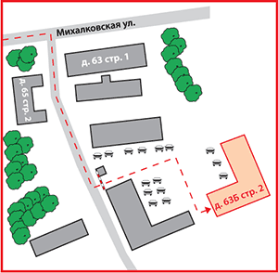
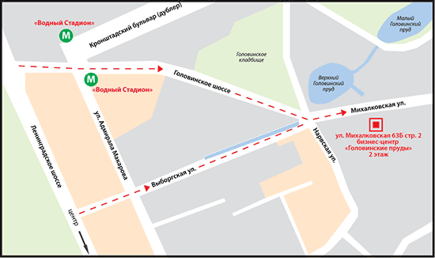
Схема проезда

